Контрольная работа по картонажно-переплётному делу.  8класс, I четверть.  Задание № 1. Предприятия, которые занимаются производством печатной продукции для личного потребления и для производства – это…? (обведи правильный ответ)  А) Химическая промышленность  Б) Полиграфическая промышленность  В) Деревообрабатывающая промышленность  Задание №2. Типография: соедини стрелками цеха типографии с операциями, которые в них производятся  Печатный цех книги упаковывают отправляют на склад готовой продукции, оттуда развозят по назначению  Брошюровочный цех фальцуют листы, комплектуют блоки, приклеивают форзацы , сшивают блоки комплектованные вкладкой проволокой внакидку, обрезают брошюры с трех сторон  Переплётный цех печатают листы будущей книги  Упаковочный цех сшивают книжные блоки на ниткошвейных машинах , проклеивают блоки по корешку на блокозаклеечных машинах, просушивают блоки, обрезают блоки с трёх сторон на трёхножевых машинах, вставляют блоки в переплётные крышки | Задание №3. Подпишите детали книги:  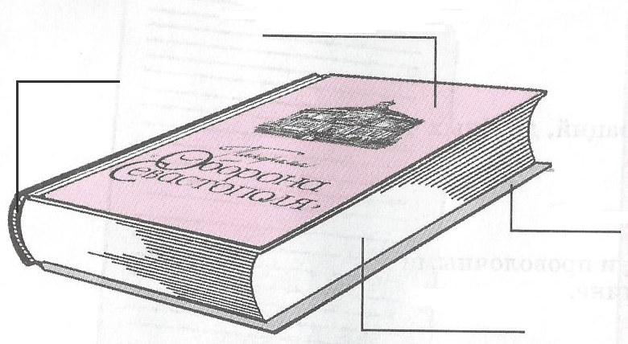Слова для справок:  форзац; книжный блок,  каптал; корешок;  переплётная крышка, кант  Задание № 4. Тиснение – это…? (обведи правильный ответ)  А) набивка на переплётную крышку рисунка через трафарет  Б) нанесение на переплётную крышку рубчика и рамки  В) нанесение на переплётную крышку текста или изображения путём выдавливания (на позолотном прессе)  Задание №5. Обозначь стрелками виды тиснения  Конгревное Блинтовое Горячее тиснение  тиснение тиснение фольгой  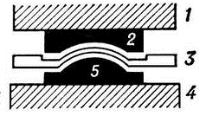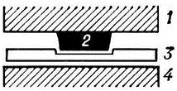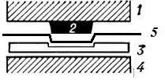  плоское бескрасочное тиснение надписей или украшений на книжных переплетах, получается путём вдавливания материала металлическим штампом тиснение, в процессе которого красящее вещество с плёночной подложки переносится на материал, для этого между нагретым штампом и переплётной крышкой помещается полиграфическая фольга тиснение, которое позволяет получать рельефные изображения с выпуклыми или вогнутыми участками на поверхности материала, для этого используется прессовая пара: нагретый штамп и матрица
Задание №6. Пронумеруй основные части позолотного пресса:  1-станина  2-верхняя плита  3-нижняя плита  4- талер  5-ручка талера  6- рычаг  7- маховичок  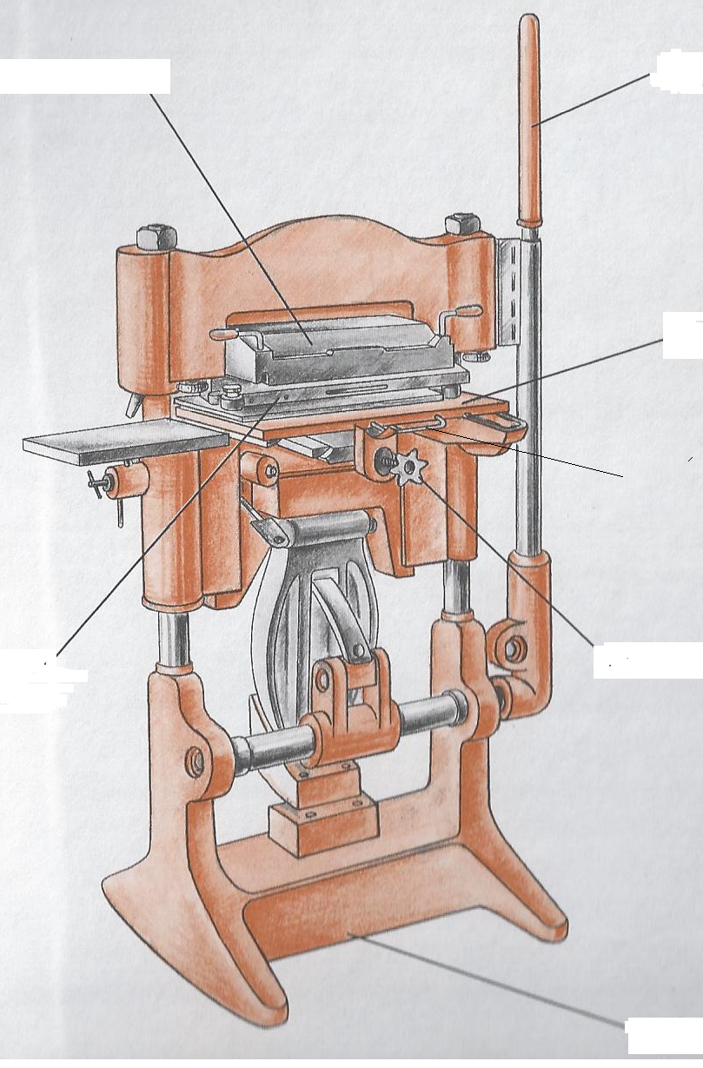  Задание №7. Впиши пропущенные слова.  «Правила безопасной работы на позолотном прессе».  - Работу на позолотном прессе можно только с разрешения _______________.  - Запрещается во время работы подправлять и поправлять установленные _______________.  - Во время прижима верхней плиты рычагом, левая рука должна находиться на ___________ выдвижного талера.  - Руки при работе не должны находиться в __________________ зонах давления и нагрева пресса.  - По окончании работы __________ пресс от сети.  - В случае возникновения неисправности, немедленно __________________ учителю. | Задание № 8. Подумай, о каком изделии идёт речь.  - Один из видов печатной продукции, состоит из сшитых тетрадей, на которых нанесен текст и рисунки, имеет объём более сорока восьми страниц и, как правило, твёрдый переплёт  - Один из видов альбомов, состоит из картонных сторонок, соединённых при помощи тканевых полос. Предназначен для размещения таблиц, заданий, фотографий, открыток.  Ответы: альбом-ширма-1 футляр - 2  записная книжка- 3 книга-4 коробка – 5 альбом на стержне – 6 брошюра-7  Задание № 9. Восстанови (пронумеруй) правильный порядок работы по изготовлению альбома –ширмы  Операция Номер операции  Сборка ширмы тканевыми полосами  Выклейка сторонок альбома  Разметка и раскрой деталей альбома  Оклейка сторонок альбома  Приклейка обложки  Окантовка листов альбома-ширмы слизурами  Опрессовка изделия  Ответы: 1-Б; 4- В; 7 – учителя, штампы, ручке, опасных, отключить, сообщить; 8- 4,1; 9 – сверху 2,4,1,5,6,3,7

